Kế hoạch môn ITSS Nhúng

Nội dung: Thiết kế 1 hệ thống báo cháy đơn giản từ 3 loại cảm biến

Thiết bị:

- 1 điện trở

- 1 đèn LED đỏ

- 1 cảm biến hồng ngoại

- 1 cảm biến nhiệt độ

- 1 loa

- dây dẫn

Diễn biến công việc:

- Tuần 1: 5/3 - 10/3

Hoàn thành được code Arduino cho mạch đèn nhấp nháy

Khó khăn: không có

- Tuần 2: 12/3 - 17/3

Lên kế hoạch cho project và vật liệu

Khó khăn: Không có

- Tuần 3: 19/3 - 24/3

Hoàn thành code Arduino cho mạch loa + đèn

Mua thiết bị(hình 1)

Khó khăn:

- cảm biến nhiệt độ và cảm biến khói đều là các loại phải mắc mạch

- không có cảm biến hồng ngoại

- sai dây dẫn

- Loa không có dây dẫn và không có thiết bị hàn

- Tuần 4: 26/3 -31/3

Cài đặt Arduino IDE

Đổi trả linh kiện

Khó khăn:

- Linh kiện vừa thừa vừa thiếu(hình 2)

- Vẫn phải code với giả lập tinkercard ko có các linh kiện cần thiết

- Mạch mới được lắp thô sơ(hình 3)

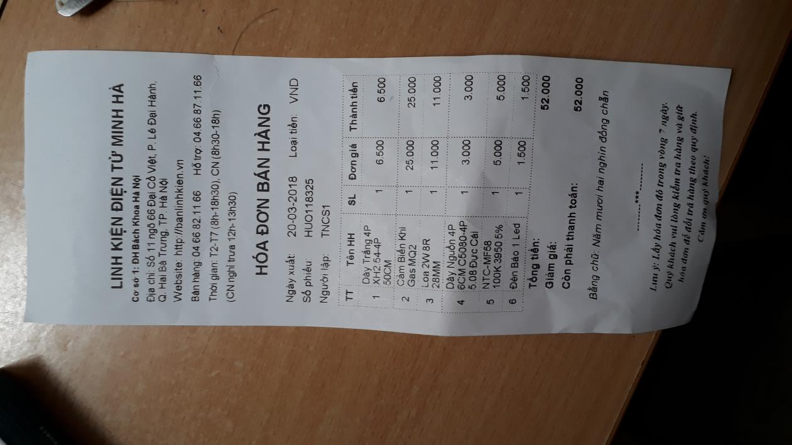

Hình 1

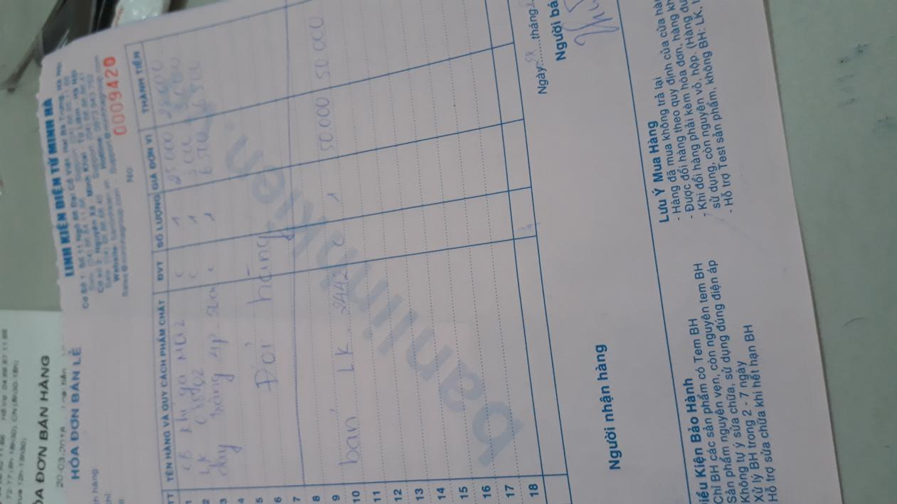

Hình 2

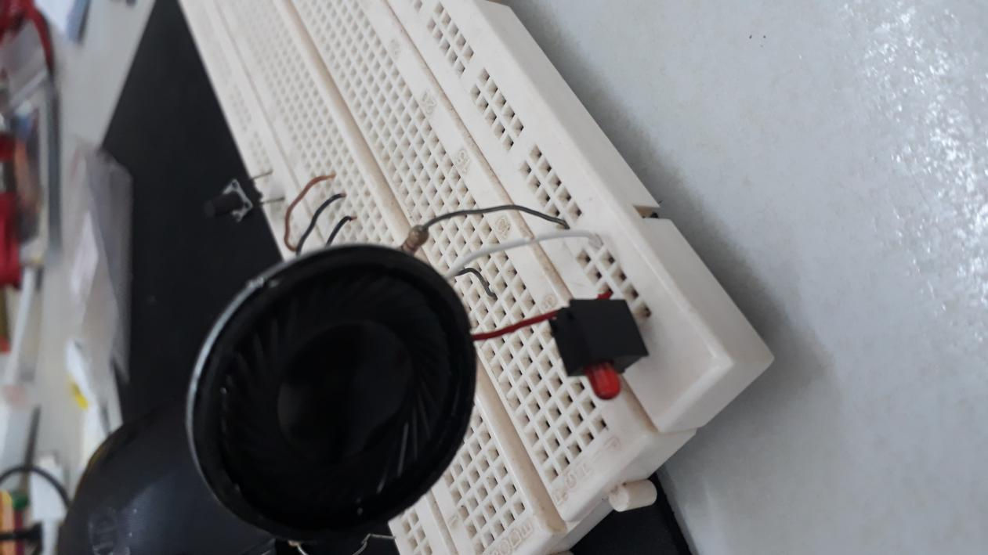

Hình 3